УТВЕРДЖЕНО
Приказом МБОУДОД ДДТ
от 28.08.2014 г. № 172

Инструкция для сотрудников МБОУДОД ДДТ о порядке действий при осуществлении контроля использования обучающимися сети Интернет

1. Настоящая Инструкция устанавливает порядок действий при обнаружении сотрудниками Муниципального бюджетного образовательного учреждения дополнительного образования детей «Дом детского творчества» (далее - МБОУДОД ДДТ, Учреждение):
- возможности доступа обучающихся к потенциально опасному контенту;
- вызванного техническими причинами отказа доступа к контенту, не представляющему опасности для обучающихся, доступ к которому не противоречит принятым нормативным актам на федеральном уровне, уровне субъекта Российской Федерации, муниципальном уровне, а также на уровне Учреждения.
2. Контроль за использованием обучающимися сети Интернет осуществляют:
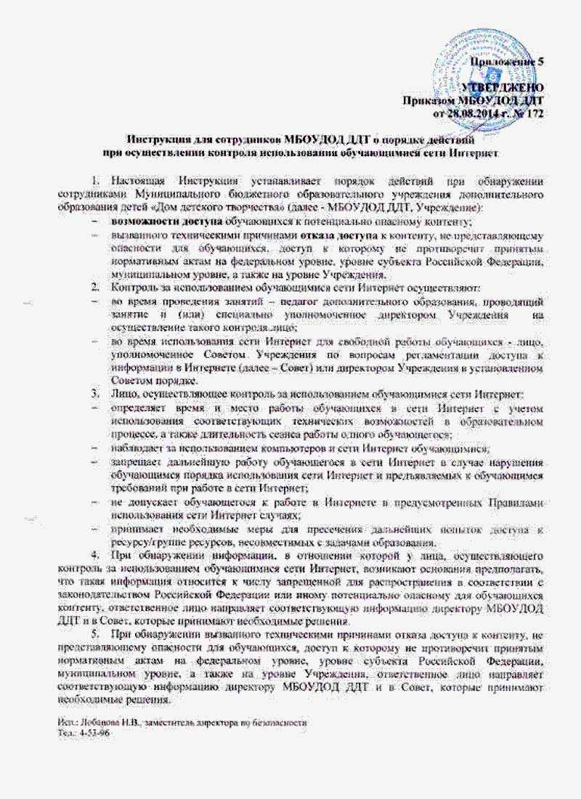
- во время проведения занятий – педагог дополнительного образования, проводящий занятие и (или) специально уполномоченное директором Учреждения на осуществление такого контроля лицо;
- во время использования сети Интернет для свободной работы обучающихся - лицо, уполномоченное Советом Учреждения по вопросам регламентации доступа к информации в Интернете (далее – Совет) или директором Учреждения в установленном Советом порядке.
3. Лицо, осуществляющее контроль за использованием обучающимися сети Интернет:
- определяет время и место работы обучающихся в сети Интернет с учетом использования соответствующих технических возможностей в образовательном процессе, а также длительность сеанса работы одного обучающегося;
- наблюдает за использованием компьютеров и сети Интернет обучающимися;
- запрещает дальнейшую работу обучающегося в сети Интернет в случае нарушения обучающимся порядка использования сети Интернет и предъявляемых к обучающимся требований при работе в сети Интернет;
- не допускает обучающегося к работе в Интернете в предусмотренных Правилами использования сети Интернет случаях;
- принимает необходимые меры для пресечения дальнейших попыток доступа к ресурсу/группе ресурсов, несовместимых с задачами образования.
4. При обнаружении информации, в отношении которой у лица, осуществляющего контроль за использованием обучающимися сети Интернет, возникают основания предполагать, что такая информация относится к числу запрещенной для распространения в соответствии с законодательством Российской Федерации или иному потенциально опасному для обучающихся контенту, ответственное лицо направляет соответствующую информацию директору МБОУДОД ДДТ и в Совет, которые принимают необходимые решения.
5. При обнаружении вызванного техническими причинами отказа доступа к контенту, не представляющему опасности для обучающихся, доступ к которому не противоречит принятым нормативным актам на федеральном уровне, уровне субъекта Российской Федерации, муниципальном уровне, а также на уровне Учреждения, ответственное лицо направляет соответствующую информацию директору МБОУДОД ДДТ и в Совет, которые принимают необходимые решения.

